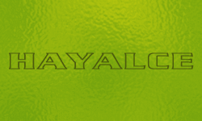 | Adobe Photoshop ve ImageReady bir araya geldiğinde etkileyici animasyonlar yapmak son derece kolay. Bu örnekte Mask tekniği ile basit ve zarif bir animasyon yapmaya çalışacağız. Yandaki gibi bir arka plan üzerine, ince hatlara sahip bir yazı fontu ile yazımızı yazıyoruz.
 | Yazının üzerine bir Rectangle çizin ve içini, kenarları yeşil orta kısmında beyaz tonların hakim olduğu bir gradient ile doldurun.
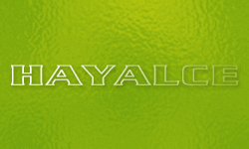 | Dikdörtgen seçili iken Layer > Create Clipping Mask uyguluyoruz. Yazıyada hafif bir Drop Shadow uygulayarak belirginleştirebilirsiniz. Şuanda bu pek bir şey ifade etmiyor, ama biraz hareket kazanırsa sanırım hoş bir görüntü elde edeceğiz. Tools menüsünün en altında bulunan ImageReady butonuna tıklayarak ImageReady ile işlemimize devam ediyoruz.
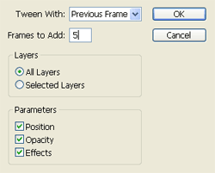 | ImageReady açılır açılmaz Duplicates Current Frames (animation menüsünde) ile yeni bir Frame oluşturun ve Gradient uygulanmış olan dikdörtgeni soldan sağa doru SHIFT yardımı ile sürükleyin. İstediğiniz bölgeye geldiğinde bırakın, şimdi b aradaki geçiş Frame lerini ImageReady ye hesaplatmalıyız, bunun için animation menüsünde bulunan Tween butonuna tıklayın yandaki pencere açılacaktır. Buradan sadece Frames to Add bölümünü 5 yapmanız yeterlidir.
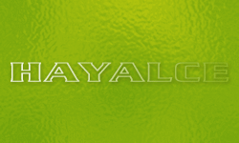 | Aynı işlemin birde tersini yapın, böylece animasyonun devamlılığını (Loop) sağlamış olucaksınız. Sonuç yandaki gibi olmalıdır. Frame sayıları arttıkça sonuç daha etkileyici olucaktır. Biz webde yayınladığımız için Frame sayısını arttıramiyoruz.

http://www.hayalce.net/adobe_photoshop_tutorials.asp?islem=tutorials&fx=47&url=photo%2Fhtm%2Fpsd%5Ftut45%2Easp&syf=4&sqf=Mask+Animasyon+uygulamas%FD

